Скитиба Оксана Васильевна
Идентификатор: 220-507-893

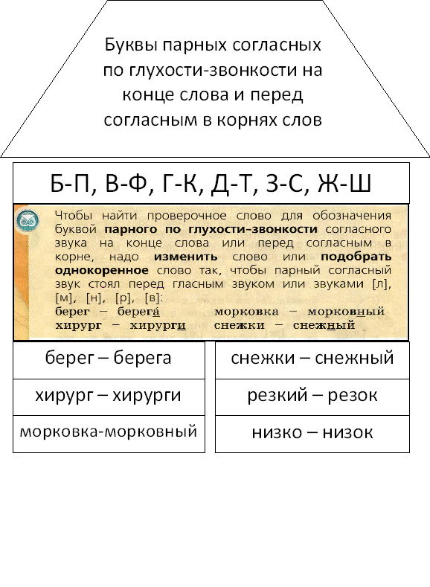

Скитиба Оксана Васильевна
Идентификатор: 220-507-893

